**Ranking przestępczości w Polsce: gdzie złodzieje, włamywacze i oszuści mają żniwo?**

**W minionym roku znów wzrosła liczba przestępstw przeciwko mieniu. Warto sprawdzić, gdzie wedle statystyk takie przestępstwa zdarzają się najczęściej.**

**Polska należy do liderów w Europie pod względem niskiej częstości przestępstw oraz bezpieczeństwa, co potwierdzają np. dane Eurostatu**[**[1]**](http://unilink.biuroprasowe.pl/word/?hash=56e1f1635d3631f52d33052b220bf1ca&id=201452&typ=epr#_ftn1)**. Trudno jednak przejść obojętnie względem innych statystyk. Chodzi o informacje, które wskazują na wzrost liczby przestępstw przeciwko mieniu w 2022 roku. W ramach odpowiedzi m.in. na te statystyki, eksperci największej w Polsce multiagencji ubezpieczeniowej Unilink opublikowali raport „Nawigator Ubezpieczeniowy - Mapa Przestępczości w Polsce” z rankingiem 100 najbardziej niebezpiecznych regionów w Polsce, w których ryzyko kradzieży dobytku jest bardzo wysokie.**

**O liczbie przestępstw informuje nas nie tylko Policja**

Niedawno Główny Urząd Statystyczny podał informacje dotyczące liczby oraz częstości przestępstw z całego 2022 roku. Chodzi między innymi o przestępstwa przeciwko mieniu. Do tej grupy zaliczamy przede wszystkim następujące rodzaje przestępstw:

l oszustwo

l kradzież

l kradzież z włamaniem

l zniszczenie lub uszkodzenie cudzej rzeczy

l przywłaszczenie

W celu porównania częstości przestępstw przeciwko mieniu, warto przeliczyć liczbę takich czynów karalnych na 10 000 mieszkańców danego obszaru. Jest to uzasadnione ze względu na duże zróżnicowanie liczby mieszkańców w 380 badanych powiatach i miastach na prawach powiatu.

**To już kolejny rok z pogarszającymi się statystykami …**

Przed sprawdzeniem wskaźników przestępczości w skali miast i powiatów, warto najpierw zwrócić uwagę na ogólny wzrost liczby przestępstw przeciwko mieniu dotyczący całego kraju. Poniższy wykres informuje, jak zmieniała się ogólnopolska liczba wspomnianych przestępstw.

*Ogólnokrajowa liczba przestępstw przeciwko mieniu z zeszłego roku wciąż wydaje się dość niska względem wyników sprzed 9 - 10 lat. Równocześnie dostrzegamy jednak odwrócenie spadkowego trendu, które stało się widoczne po 2018 roku. Na przykład w 2022 r. popełniono ponad 80 000 więcej przestępstw przeciwko mieniu niż w 2018 roku* - **komentuje Aleksandra Friedel, prezeska Unilink.**

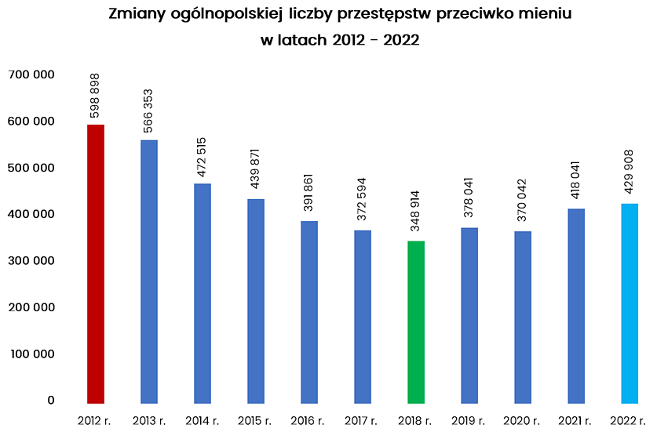

**Nie tylko największe miasta wyróżniają się negatywnie**

Podobne analizy bazujące na danych z wcześniejszych lat wskazywały, że w skali kraju widoczne jest bardzo duże zróżnicowanie wskaźników przestępczości, a największe miasta nie wypadają najlepiej. Dobrym przykładem zróżnicowania wyników jest sytuacja dotycząca Włocławka oraz powiatu kaliskiego. Mowa o około dwudziestodwukrotnej różnicy liczby przestępstw przeciwko mieniu na 10 000 mieszkańców (Włocławek - 373, powiat kaliski - 17).

*Na 380 analizowanych lokalizacji, przestępstwa przeciwko mieniu występowały najczęściej na terenie Włocławka, Katowic i Legnicy -* **podkreśla Magdalena Gbiorczyk, doradczyni ubezpieczeniowa klienta premium w Unilink**.

Dla wielu czytelników istotna może być również pozycja największych miast w krajowym rankingu przestępczości przeciwko mieniu. Przedstawia się ona następująco:

l **Wrocław** - 5 najgorszy wynik w kraju

l **Gdańsk** - 10 najgorszy wynik w kraju

l **Poznań** - 18 najgorszy wynik w kraju

l **Warszawa** - 19 najgorszy wynik w kraju

l **Kraków** - 30 najgorszy wynik w kraju

l **Łódź** - 40 najgorszy wynik w kraju

*Na terenie niektórych miast w minionym roku okradziona lub oszukana została co setna albo nawet co pięćdziesiąta osoba. Taki wynik oznacza spore ryzyko, przed którym warto się ubezpieczyć. Tym bardziej, że po porównaniu liczby przestępstw przeciwko mieniu z 2021 r. oraz 2022 r. często widoczne są lokalne wzrosty. Na terenie Bydgoszczy i Warszawy w 2022 r. Policja stwierdziła o 10% więcej przestępstw przeciwko mieniu niż rok wcześniej. Analogiczny wzrost z Krakowa to 7%. Źle przedstawia się sytuacja z Wrocławia, gdzie 2022 r. przyniósł roczny wzrost liczby przestępstw przeciwko mieniu aż o 15%* - **informuje Anna Borysiuk-Biernat, agentka ubezpieczeniowa Unilink**.

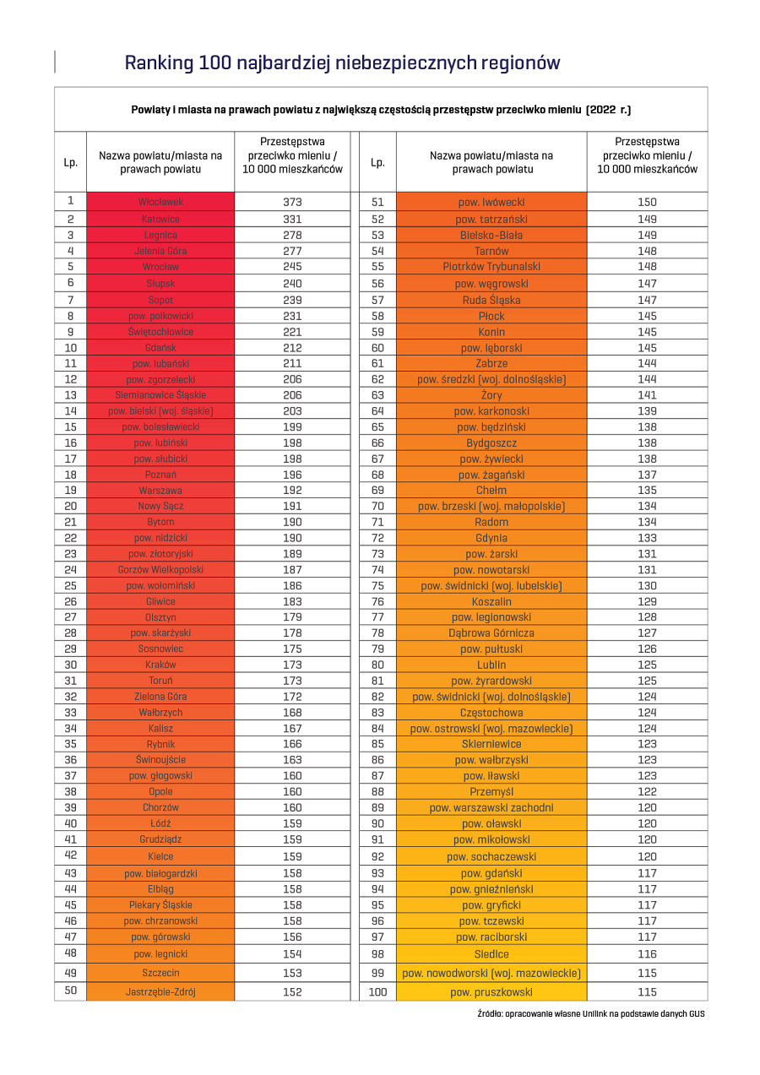

Najbliższe okolice dużych miast także bywają niebezpieczne, o czym świadczy chociażby przykład powiatu wołomińskiego oraz średzkiego**.** Okolic z najniższymi wskaźnikami przestępczości przeciwko mieniu trzeba natomiast szukać poza miastami na prawach powiatu, co potwierdza również poniższa mapa. Kolejna ciekawa obserwacja dotyczy podziału kraju na osi wschód - zachód. Okazuje się, że wschodnia część Polski jest bezpieczniejsza.

*Szczególnie problematyczny obszar widzimy z kolei w okolicach Legnicy, Jeleniej Góry, Zgorzelca oraz Bolesławca. Ryzyko kradzieży jest tam bardzo wysokie, więc mieszkańcy wymienionych miejscowości szczególnie powinni pomyśleć o ochronie ubezpieczeniowej od skutków kradzieży* - **informuje Anna Borysiuk-Biernat, agentka ubezpieczeniowa Unilink**.

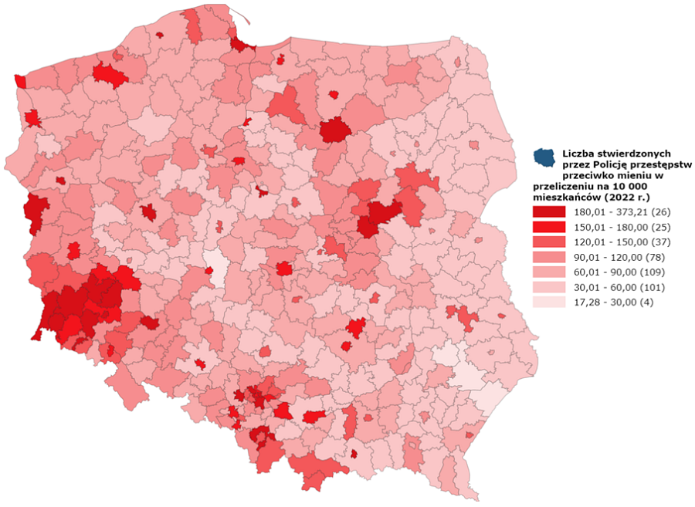

**Źródło: opracowanie własne Unilink na podstawie danych GUS**

**Domy i samochody jak zawsze są szczególnie zagrożone**

Statystyki dotyczące przestępczości zmieniają się z roku na rok. Zmianie nie ulega natomiast jedna prawidłowość. Chodzi o to, że przestępstwa przeciwko mieniu najbardziej zagrażają samochodom i nieruchomościom mieszkaniowym. Taka sytuacja jest oczywiście nieprzypadkowa, ponieważ lokale, domy i auta to najcenniejsze składniki majątku dla większości Polaków. Na szczęście, ubezpieczyciele w odpowiedzi oferują szeroką gamę polis. W przypadku samochodów, chodzi o autocasco uwzględniające ryzyko kradzieżowe.

*Natomiast właściciele domów i lokali powinni upewnić się, czy kupowana polisa mieszkaniowa obejmuje ryzyko włamania, kradzieży zwykłej oraz wandalizmu* - **mówi Magdalena Gbiorczyk, agentka ubezpieczeniowa Unilink, największej multiagencji ubezpieczeniowej w Polsce**.

Co ważne, towarzystwa ubezpieczeń w ramach swojej oferty starają się odpowiadać na coraz większą pomysłowość przestępców oraz na potrzeby klientów. Przykład stanowi wzrastająca popularność w ramach ubezpieczeń mieszkaniowych dodatkowej ochrony przed oszustwami „na wnuczka”.

*Jeżeli chodzi o dodatkową ochronę dla posiadaczy aut, to można wymienić chociażby ubezpieczenie GAP chroniące kredytobiorcę lub leasingobiorcę przed stratą finansową wynikającą ze spadku wartości skradzionego pojazdu. Na uwagę zasługuje również opcjonalny wariant ochrony pomagającej w razie kradzieży auta. Mowa o ubezpieczeniu, które zapewnia m.in. pokrycie zakwaterowania i kosztów wynajmu samochodu zastępczego* - **wyjaśnia Magdalena Gbiorczyk, agentka ubezpieczeniowa Unilink**.

**Ubezpieczenie domu i auta ważniejsze niż kiedykolwiek**

O odpowiedniej ochronie ubezpieczeniowej powinny pomyśleć nie tylko osoby mieszkające na terenie jednego z powiatów lub miast, które od lat wykazują się wysokimi wskaźnikami przestępczości. Dane GUS potwierdzają bowiem, że ostatnio liczba przestępstw przeciwko mieniu wzrosła w wielu okolicach, które wcześniej były dość spokojne. Chodzi również o coraz częstsze przypadki kłopotliwych kradzieży skutkujących utratą zewnętrznego modułu pompy ciepła lub części samochodu pozostawionego na parkingu - zwłaszcza katalizatora.

*Na krajowym rynku dostępna jest szeroka gama produktów ubezpieczeniowych, które mają na celu ochronę m.in. mieszkań oraz pojazdów. Obfitość propozycji ochrony ubezpieczeniowej jest zarówno atutem dla klienta, jak i wyzwaniem komplikującym wybór najlepszej oferty. W tym kontekście, wsparcie doświadczonego doradcy ubezpieczeniowego staje się nieocenione. Profesjonalny agent ubezpieczeniowy, przeprowadzając tzw. analizę potrzeb klienta nie tylko pomoże w wybraniu najlepszego ubezpieczenia o najkorzystniejszej cenie, ale także zadba o kompletność ochrony i adekwatną sumę ubezpieczenia -* **podsumowuje Aleksandra Friedel, prezeska multiagencji ubezpieczeniowej Unilink**.

**Więcej informacji w raporcie Unilink „Nawigator ubezpieczeniowy - wyzwania przestępczości”:** <https://unilink.pl/media/documents/Nawigator_Ubezpieczeniowy.pdf>.

1. Źródło: <https://ec.europa.eu/eurostat/web/products-eurostat-news/-/ddn-20210310-1>